Совет муниципального  образования муниципального  района «Усть-Цилемский» | 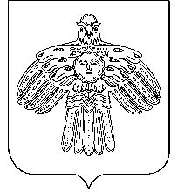 | «Чилимдiн» муниципальнöй  районлöн муниципальнöй  юкöнса Сöвет

РЕШЕНИЕ

КЫВКÖРТÖД

от 08 июля 2016 г. № 55/08
с. Усть-Цильма Республики Коми

О присвоении звания «Почетный гражданин Усть-Цилемского района» в 2016 году

В соответствии с решением Совета муниципального образования «Усть-Цилемский район» от 28 сентября 2005 года № 247/18 «О звании «Почетный гражданин Усть-Цилемского района»

Совет муниципального района «Усть-Цилемский» решил:
Присвоить звание «Почетный гражданин Усть-Цилемского района» за большой вклад в социально-экономическое развитие района

Соловьевой Евгении Кириковне – ветерану труда (сельское поселение «Замежная»),
Шмидгалю Рихарду Карловичу – ветерану труда (сельское поселение «Ёрмица»).

Глава муниципального района «Усть-Цилемский» -
председатель Совета района Е.Е.Еремеева

